|  |
| --- |
| KEMENTERIAN KEUANGAN REPUBLIK INDONESIA |
| DIREKTORAT JENDERAL PAJAK  KANTOR WILAYAH DJP JAWA BARAT I  KANTOR PELAYANAN PAJAK PRATAMA SUKABUMI |
| JL. RE MARTADINATA NO 1 SUKABUMI  Telepon : 0266-221543; Faksimile : 0266-221540; SITUS: <http://www.pajak.go.id>  LAYANAN INFORMASI DAN PENGADUAN KRING PAJAK (021) 1500200;  EMAIL: [pengaduan@pajak.go.id](mailto:pengaduan@pajak.go.id); [informasi@pajak.go.id](mailto:informasi@pajak.go.id) |

Aplikasi Android TAX 405

Dokumen Konfigurasi Penggunaan Aplikasi

Versi 1.0

KPP Pratama Sukabumi

1. PENDAHULUAN

Dalam rangka meningkatkan pelayanan dan sosialisasi kepada Wajib Pajak serta sesuai dengan Surat Edaran Direktur Jenderal Pajak Nomor SE-08/PJ/2016 tanggal 26 Februari 2016 hal Pedoman Pengelolaan *End User Computing* (EUC), kami bermaksud mengembangkan dan memperkenalkan aplikasi berbasis android bernama Tax 405. Aplikasi ini diharapkan dapat membantu KPP Pratama Sukabumi untuk penyuluhan, pemberian informasi, media sosial dan menampung saran serta keluhan dari wajib pajak guna meningkatkan pelayanan dan penyuluhan terhadap wajib pajak.

Tujuan dan Manfaat :

* Wajib Pajak (umum) dapat mengakses informasi pelayanan pajak dalam satu tampilan mobile yang *user friendly*
* Wajib Pajak KPP Pratama Sukabumi dapat memberikan penilaian survei, saran dan pengaduan terhadap pelayanan dan sosialisasi di KPP Pratama Sukabumi
* Wajib Pajak KPP Pratama Sukabumi dapat mengetahui perkembangan pengajuan permohonan melalui menu *e-Tracking*
* Wajib Pajak KPP Pratama Sukabumi tidak perlu beberapa kali datang ke KPP untuk mengantar kekurangan kelengkapan permohonan
* Wajib Pajak Umum dapat mengenai informasi dan berita pajak dengan menu media sosial di aplikasi tersebut

1. RANCANGAN LINGKUNGAN

2.1 Rancangan Arsitektur Aplikasi

Aplikasi Tax 405 dikembangkan dengan menggunakan Aplikasi MIT App Inventor dengan bentuk koding menyerupai *puzzle.* Database aplikasi ini hanya berupa database local saja. Berikut kami tampilkan *source code* dari beberapa menu yang ada di Tax 405 :

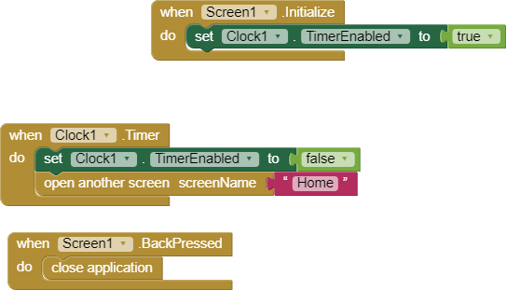

Gambar 1. Koding untuk tampilan awal Aplikasi (*splash screen)*

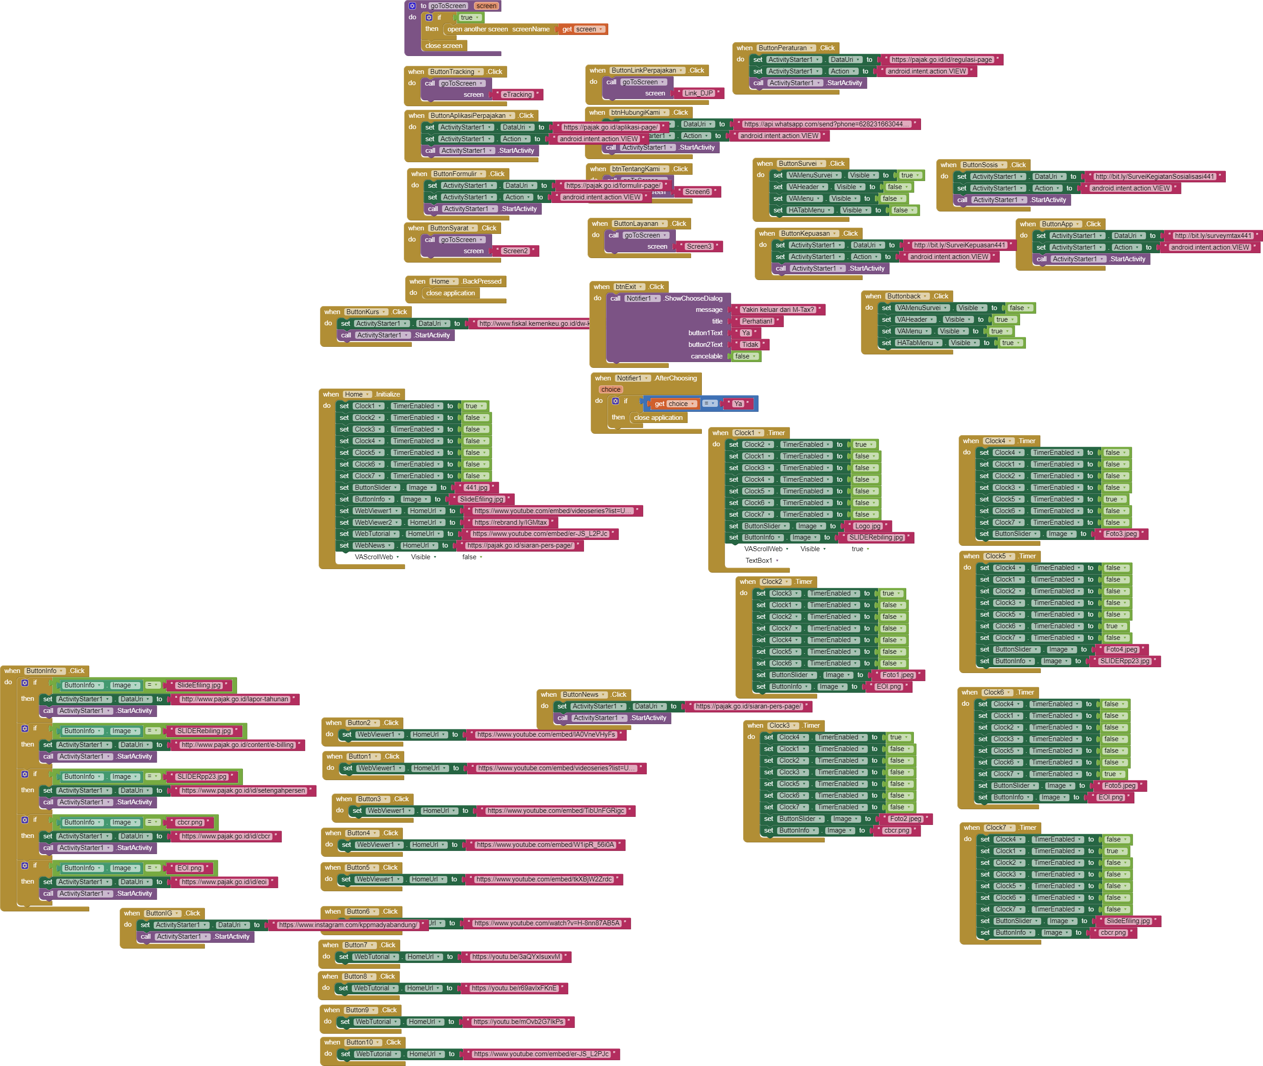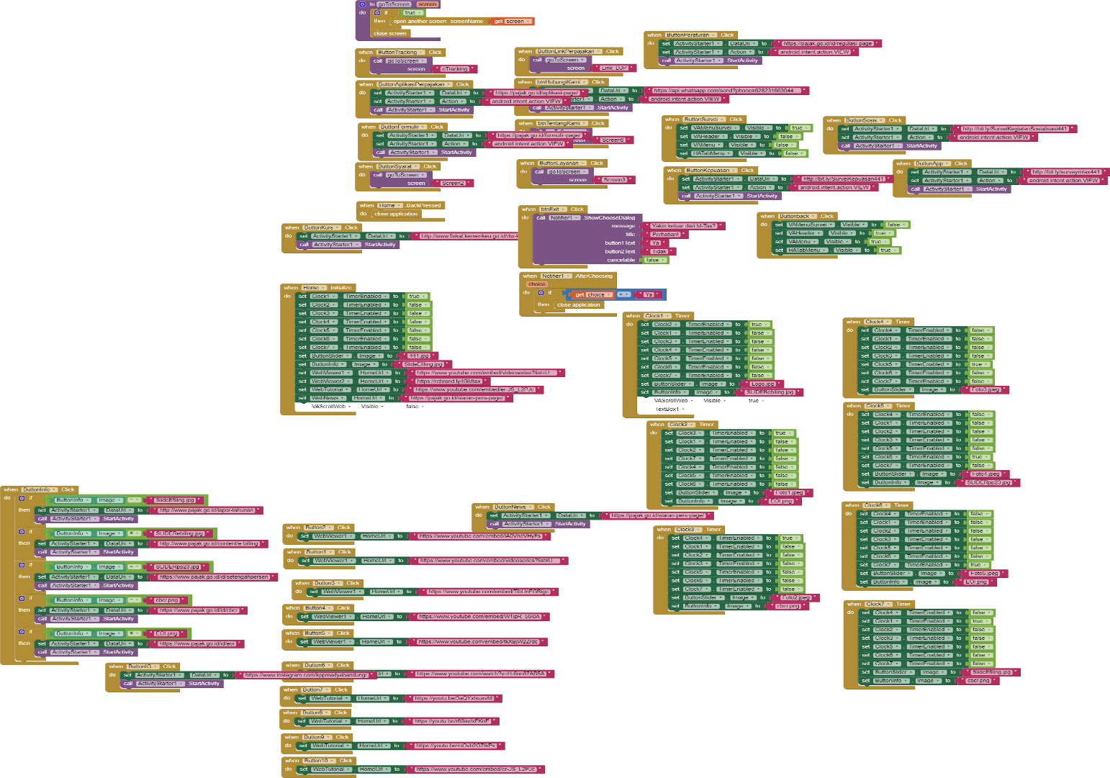

Gambar 2. Koding tampilan menu beranda yang terdiri dari semua fungsi Tax 405

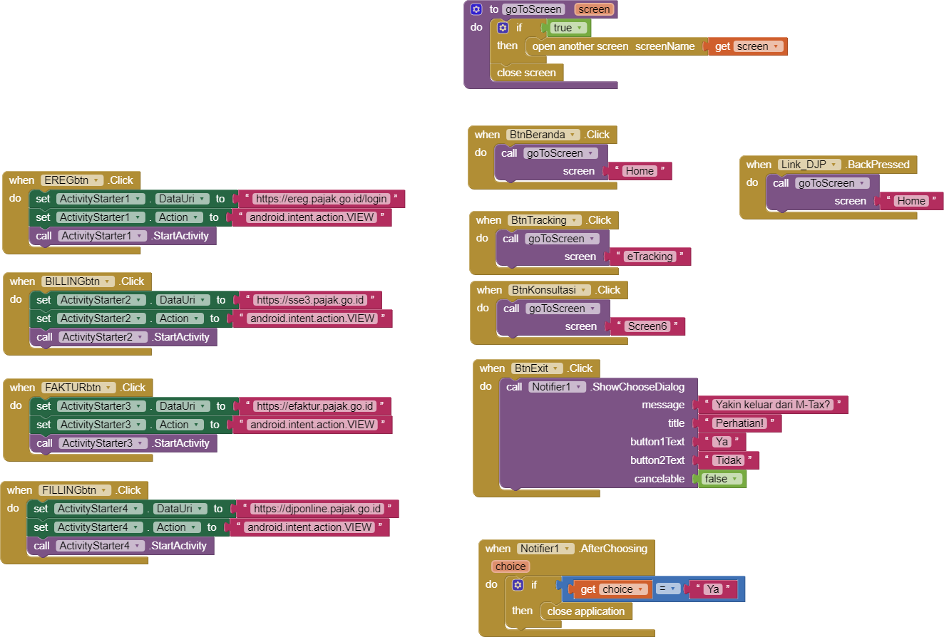

Gambar 3. Koding untuk menu fungsi A5 (Link Perpajakan)

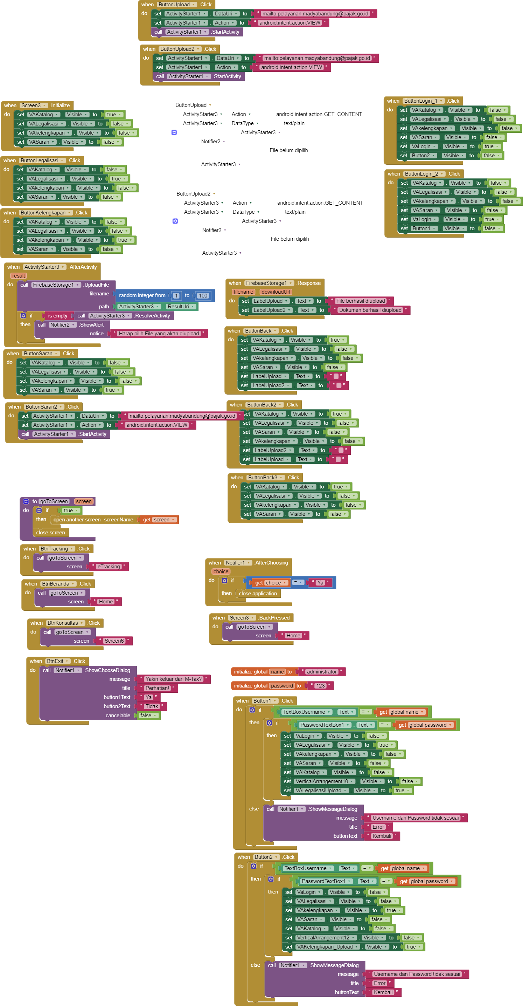

Gambar 4. Koding untuk menu Fungsi A9 (Layanan WP KPP Pratama Sukabumi)

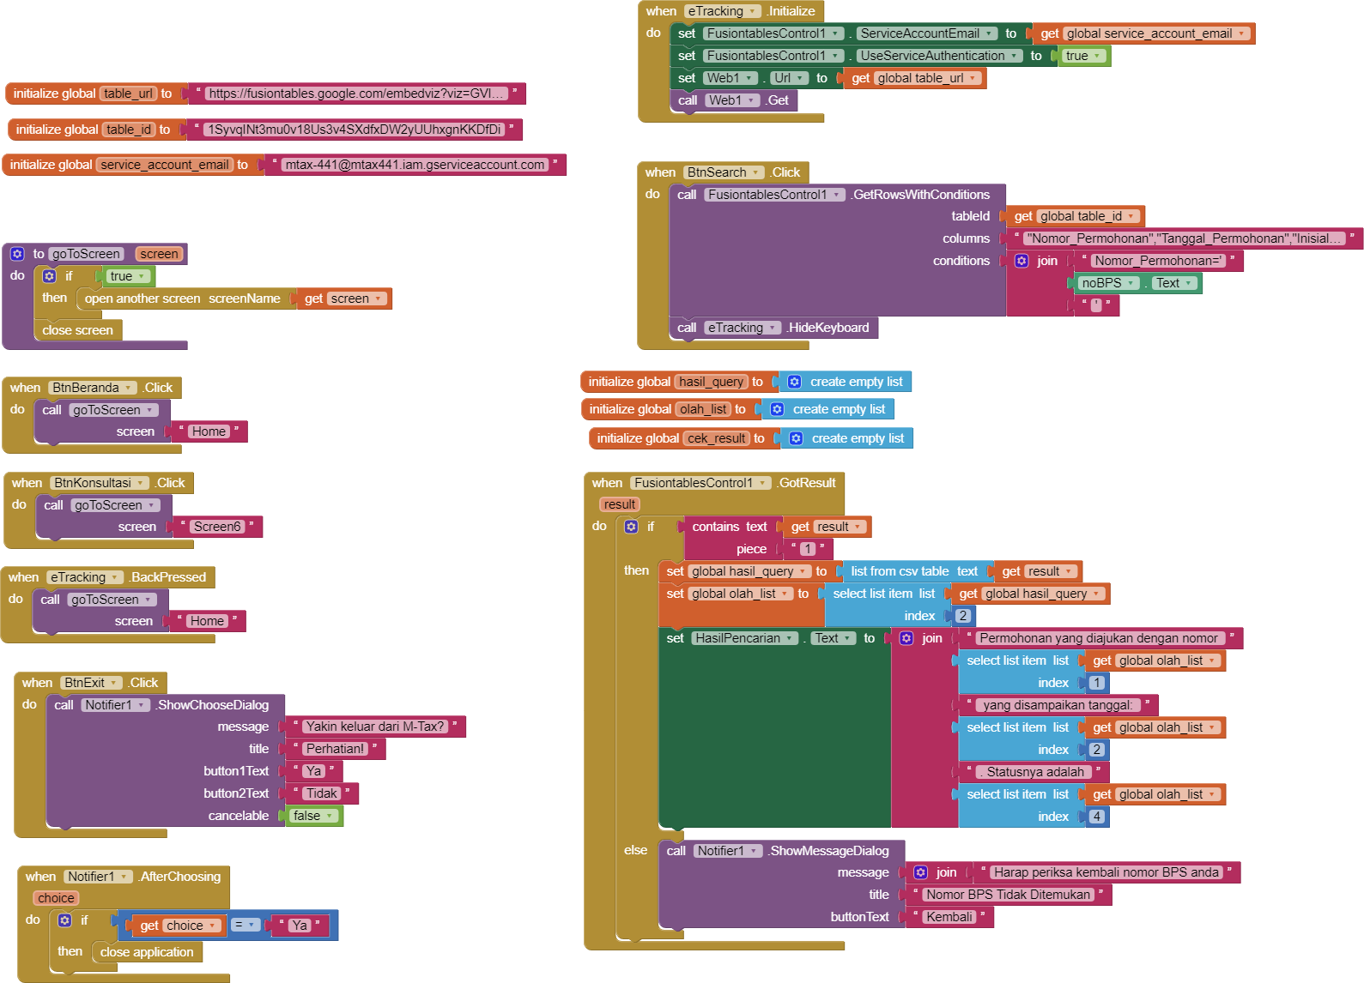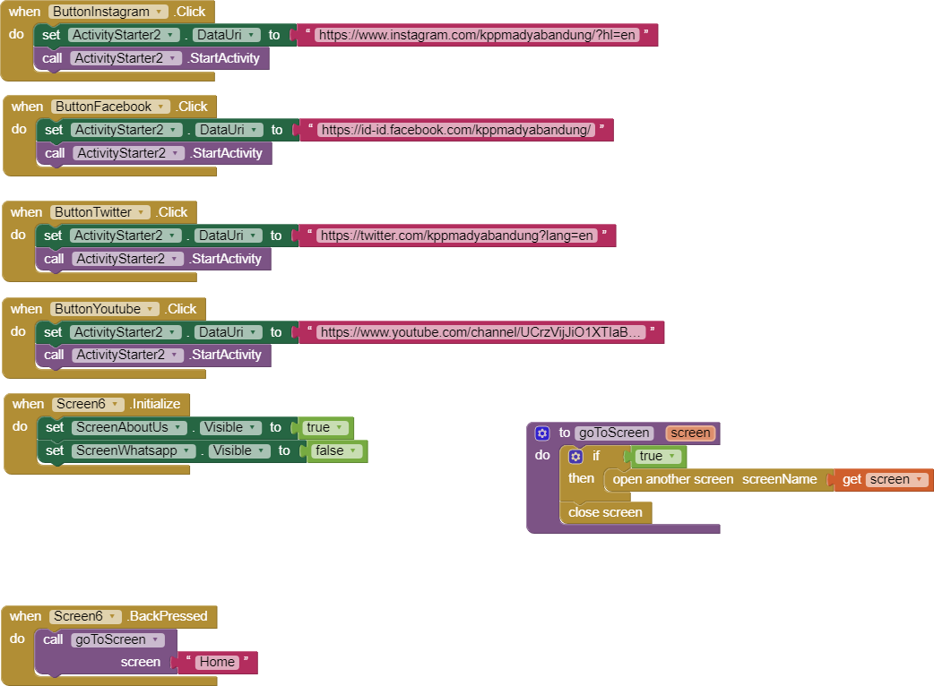Gambar 5. Koding untuk Fitur “Tentang kami”

Gambar 6. Koding untuk Fungsi A8 (Tracking Permohonan)

2.2 *Development Tools* dan Bahasa Pemograman

Aplikasi yang digunakan untuk membuat Aplikasi Tax 405 adalah MIT App Inventor 2. MIT App Inventor 2 berbasis *cloud storage* yang dapat diakses melalui *web browser* dengan menggunakan login akun Google Mail.MIT App Inventor 2 dapat digunakan oleh perangkat komputer dengan spesifikasi minimum :

1. Macintosh (dengan prosesor Intel): Mac OS X 10.5, 10.6+
2. Windows: Windows XP, Windows Vista, Windows 7+
3. GNU/Linux: Ubuntu 8+, Debian 5+
4. Mozilla Firefox 3.6 atau lebih tinggi
5. Apple Safari 5.0 atau lebih tinggi
6. Google Chrome 4.0 atau lebih tinggi
7. App Inventor tidak dapat digunakan di Microsoft Internet Explorer. Pengguna Windows harus menggunakan Google Chrome atau Mozilla Firefox
8. Sistem Operasi Android 2.3 ("Gingerbread") atau lebih tinggi